FORMULARZ KONSULTACYJNY
w sprawie
opracowania pn. „Koncepcja programowo-przestrzenna budowy połączenia drogowego klasy L ul. Bolesława Śmiałego z ul. Benedyktyńską oraz przebudowy ul. Benedyktyńskiej”

Informacje o zgłaszającym (prosimy wypełniać wyraźnie drukowanymi literami):
Imię i nazwisko *
Adres zamieszkania *
E-mail
Nr telefonu

INFORMACJA ADMINISTRATORA O PRZETWARZANIU DANYCH OSOBOWYCH

Drogi/-a Mieszkańcu/-nko, informujemy, że administratorem Twoich danych osobowych jest Prezydent Miasta Krakowa z siedzibą Pl. Wszystkich Świętych 3-4, 31-004 Kraków. Twoje dane zbierane są w celu przeprowadzenia konsultacji społecznych.
Z administratorem danych możesz się skontaktować listownie (adres jw.) lub drogą elektroniczną – adres email: sz.umk@um.krakow.pl.

Z Inspektorem Ochrony Danych można skontaktować się : adres pocztowy – ul. Sarego 4, 31-047 Kraków, adres e-mail: iod@um.krakow.pl.

Informujemy, że:
- Masz prawo do żądania od administratora dostępu do Twoich danych osobowych, ich sprostowania i ograniczenia przetwarzania.
- Dane osobowe będą przetwarzane do czasu załatwienia sprawy, dla potrzeb której zostały zebrane, a następnie będą przechowywane przez co najmniej 25 lat, po czym zostaną przekazane do Archiwum Narodowego w Krakowie.
- Masz prawo do wniesienia skargi do organu nadzorczego, którym jest Prezes Urzędu Ochrony Danych Osobowych.
- Podanie danych osobowych jest wymogiem wynikającym z uchwały Nr CXI/2904/18 Rady Miasta Krakowa z dnia 26 września 2018r., i w zakresie oznaczonym gwiazdką ma charakter obowiązkowy; w pozostałym ma charakter dobrowolny.
- Konsekwencją niepodania wymaganych danych jest brak możliwości wzięcia udziału w konsultacjach społecznych.
- Podstawę prawną przetwarzania Twoich danych stanowi uchwała Nr CXI/2904/18 Rady Miasta Krakowa z dnia 26 września 2018r., a w zakresie pól nieobowiązkowych dane będą przetwarzane na podstawie Twojej zgody.

W związku z tym w zakresie danych podawanych dobrowolnie masz prawo do wycofania zgody oraz prawo do usunięcia danych.

* - Pole obowiązkowe
Szanowni Państwo, serdecznie zapraszamy do wypełnienia formularza konsultacyjnego dotyczącego:
opracowania pn. „Koncepcja programowo-przestrzenna budowy połączenia drogowego klasy L ul. Bolesława Śmiałego z ul. Benedyktyńską oraz przebudowy ul. Benedyktyńskiej”

Budowa nowego połączenia drogowego tzw. obwodnicy Tyńca przyczyniłaby się do odciążenia ul. Benedyktyńskiej od ruchu turystycznego prowadzącego do Opactwa oo. Benedyktynów w Tyńcu, tym samym dając możliwość do jej przebudowania do funkcji, które mogłyby służyć bezpośrednio jej mieszkańcom.

CZĘŚĆ I – ul. Benedyktyńska
- Jak ocenia Pani/Pan obecny kształt i funkcje ulicy Benedyktyńskiej?

- Wykonawca przygotował trzy warianty przebudowy ul. Benedyktyńskiej:
Podstawowy – zakładający poszerzenie jezdni oraz budowę obustronnego chodnika, ale wiążącego się z koniecznością wejścia na grunty prywatne, oraz kolidujący z pomnikami przyrody i obiektami znajdującymi się w rejestrze zabytków. Wariant ten zapewnia połączenie z ul. Promową;
Alternatywny – zakładający brak chodnika w ciągu ul. Benedyktyńskiej (ze względu na możliwości terenowe) oraz połączenie z ul. Promową;
Autorski – zakładający przebudowę ulicy do ciągu pieszo-jezdnego zakończonego zawrotką na wysokości Opactwa oo. Benedyktynów w Tyńcu.
Który wariant w Pani/Pana ocenie jest najlepszy:
- Wariant W1 - podstawowy
- Wariant W2 – alternatywny
- Wariant W3 - autorski
- Inny, jaki?: ……………………………………………………………………………………………

- Pani/Pana uwagi do poszczególnych wariantów:
WARIANT | UWAGI
W1
W2
W3

CZĘŚĆ II – budowa drogi klasy L (tzw. obwodnicy Tyńca)
- Wykonawca przygotował trzy warianty przebiegu budowy drogi klasy L łączącej ul. Bolesława Śmiałego ze skrzyżowaniem ulic: Benedyktyńskiej i Promowej oraz ich podwarianty. Zostały one przedstawione na poniższym rysunku.

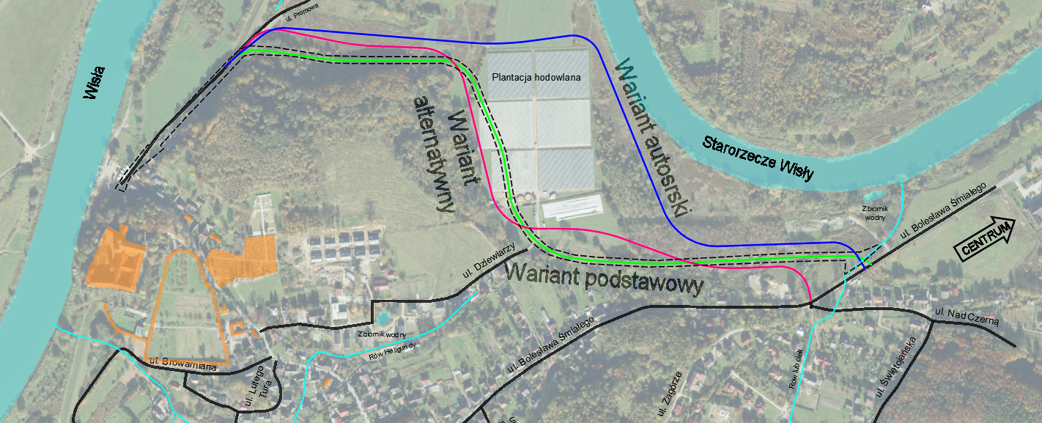

Podstawowy – przebieg nowej drogi w korytarzu wyznaczonym w miejscowym planie zagospodarowania przestrzennego z obustronnymi chodnikami,
Podwariant wariantu podstawowego – przebieg nowej drogi w korytarzu wyznaczonym w miejscowym planie zagospodarowania przestrzennego z obustronnymi chodnikami, drogami dla rowerów i zieleńcami,
Alternatywny – przebieg nowej drogi minimalizujący konieczność wycinki zieleni wysokiej z obustronnymi chodnikami,
Podwariant wariantu podstawowego – przebieg nowej drogi minimalizujący konieczność wycinki zieleni wysokiej z obustronnymi chodnikami, drogami dla rowerów i zieleńcami,
Autorski – przebieg nowej drogi poza terenami osuwiskowymi i z ominięciem plantacji uprawnej
Który wariant w Pani/Pana ocenie jest najlepszy:

Który wariant w Pani/Pana ocenie jest najlepszy:
- Wariant W1 - podstawowy
- Wariant W2 - podwariant wariantu podstawowego
- Wariant W3 - alternatywny
- Wariant W4 – podwariant wariantu alternatywnego
- Wariant W5 – autorski

- Pani/Pana uwagi do poszczególnych wariantów:
WARIANT | UWAGI
W1
W2
W3
W4
W5

- Wykonawca Czy w Pani/Pana ocenie zasadnym jest organizacja transportu publicznego na planowanym nowym odcinku ulicznym?
  - tak
  - nie

Inne uwagi do planowanego przedsięwzięcia:
…………………………………………………………………………………………………………………………………………………
…………………………………………………………………………………………………………………………………………………
…………………………………………………………………………………………………………………………………………………
……………………………………………………………………………………………………………………………………………………………………………………………………………………………………………………………………………………………………

Wypełniony i podpisany osobiście formularz można przesłać:

- pocztą tradycyjną na adres: Wydział Gospodarki Komunalnej i Klimatu Urzędu Miasta Krakowa, ul. Wielopole 17a, 31-072 Kraków;
- przez Elektroniczną Platformę Usług Administracji Publicznej (ePUAP) z dopiskiem „Konsultacje dotyczące ul. Benedyktyńskiej”;
- na adres poczty elektronicznej: gk.umk@um.krakow.pl (w formie skanu/zdjęcia)
w nieprzekraczalnym terminie do 23 września 2022 r.

Oświadczam, że jestem Mieszkańcem/-nką Krakowa, a dane zawarte w formularzu są prawdziwe.

……………………………………………………………………………………
Data i czytelny podpis

